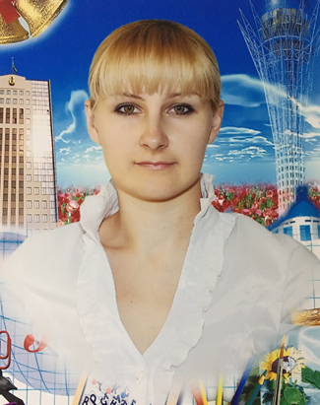
Крюкова-Аверьянова Елена Павловна,
учитель начальных классов,
ОСШ №17 имени Лермонтова,
образование высшее,
общий педагогический стаж -12 лет,
первая квалификационная категория
г. Шымкент

Р.Д. Киплинг. Рикки – Тикки – Тави
Предмет  Чтение | Четверть Урок №  Третья |  |  | Класс 4
Ссылки | Учебник «Литература» для 4 класса, хрестоматия, дополнительная литература, презентация
Цели урока | - обеспечить усвоение учащимися содержания произведения Р. Киплинга «Рикки-Тикки-Тави», совершенствовать навыки сознательного беглого чтения;  - развивать умение преодолевать трудности, владеть собой; воображение;  - воспитывать доброту в отношениях с окружающими; интерес к чтению
Результаты обучения для учащихся | Формирование представлений о литературных сказках в процессе чтения и анализа произведений
Основные идеи, отработанные по теме урока | Использование мультимедийного проектора, выполнение постера для выделения главного по теме, знакомство с работой в новых стратегиях, групповая работа.
Этапы урока | Время | Деятельность учителя | Деятельность учащихся
1.Психологичес  кий настрой . | 3 мин | В начале нашего урока я бы хотела, чтобы вы вспомнили одну замечательную пословицу: Чтение - вот лучшее. - Закончите фразу.  - А кого мы называем хорошим, серьезным читателем? | (Человека, который хорошо читает, понимает прочитанное, знает и любит книги и умеет их самостоятельно)
2.Вызов | 5 мин | -  Прием «Корзина идей».  На доске записано предложение: «Какие поступки надо совершить, чтобы прослыть самым смелым?». Ученикам предлагается ответить одним словом, записать его на чистом листе. Записанные учащимися ответы складываются в «Корзину идей». | Обсуждая свои ответы, ученики приходят к выводу: «Не надо бояться совершать поступки, которые помогают другим».  Высказывают предположения  Самостоятельно выводят тему урока: Формулируют цель  Ответы учащихся
3.Осмысление  4. Мотивация.  5.Работа в группах  6.Синквейн  7.Тестирование  8. Итог урока:  9. Итог работы над литературным произведением  10.Рефлексия:  Ассоциативные параллели. | 32 мин | Подготовка учащихся к активному и сознательному усвоению нового материала.  - Из какого произведения эти  герои: Шер-Хан, Акела, Багира,  Балу, Каа?  - Какое произведение Р. Киплинга мы читали в третьем классе? (Маугли)  - Хотелось бы вам узнать ещё о других героях Редьярда Киплинга?  Сегодня мы продолжим знакомство с произведениями великих писателей о детях и для детей.  Тема урока: Редьярд Киплинг "Рикки-Тикки-Тави".  - Познакомимся поближе с автором замечательных историй, сказок для детей и взрослых, писателем и поэтом Редьярдом Киплингом.  - Наша задача - узнать, какая великая тайна и красота таятся в сказке Р. Киплинга "Рикки-Тикки-Тави".  4. Слово о писателе.  Джозеф Редьярд Киплинг – английский писатель и поэт (1865-1933) С момента появления первых переводов произведений Киплинга на русском языке его талант был замечен и признан читателями. А. И. Куприн так отмечал яркость своеобразие литературного дарования английского писателя: «Он оригинален, как никто другой. Могущество средств, которыми он обладает в своем творчестве, прямо неисчерпаемо. Работа над синквейном.  1группа Рикки-тикки- тави  2 группа Нагайна  3 группа Тедди  4группа Дарзи  5 группа Наг  - Проверить работу с синквейном.  .(работа в тетради)  1) Рикки был мангуст +  2) Действие происходило в посёлке Сигаули +.  3) Боевой клич мангуста был ого-го –  4) Было наводнение +  5) После наводнения мангуст был мёртв –  6) Матери понравилось, что Рикки спит рядом с Тедди –  7) Наг – это кобра +  8) Нагайна – это сестра Нага –  9) Рикки был очень любопытен +  Проводится самопроверка и самооценка.  -Каков же внутренний мир Нагайны? (Навредить)  - А какой внутренний мир Рикки-Тикки-Тави? (Пока враги живы, не мог спокойно жить. Готов прийти на помощь человеку).  - Мы завершаем работу над сказкой: познакомились с её содержанием, проанализировали эпизоды, дали характеристику героям, работали над их внутренним миром.  Викторина (слайды) -резерв  Мы с вами работали над сказкой об Индии. А главным архитектурным украшением Индии являются храмы.  - И мне хочется рассказать вам одну притчу, а вы подумайте над ней, над её скрытым смыслом и ответьте на мои вопросы.  Слайд с храмом Индии.  -Чтение притчи о строителях храма (учитель).  Притча  Шел мудрец, а навстречу ему три человека, которые везли под горячим солнцем тележки с камнями для строительства. Мудрец остановился и задал каждому по вопросу.  У первого спросил: «Что, ты, делал целый день?»  И тот с ухмылкой ответил, что целый день возил проклятые камни.  У второго мудрец спросил: «А что, ты, делал целый день?» И тот ответил: «а я добросовестно выполнял свою работу».  А третий улыбнулся, его лицо засветилось радостью: «А я принимал участие в строительстве храма!»  - Ребята, давайте мы попробуем с вами оценить каждый свою работу за урок..  - Кто работал на сегодняшнем уроке как первый рабочий?  -А кто как второй?  -А кто как третий? | Самостоятельная работа  Повторение о Киплинге:  Давайте вспомним, что же это за человек Р. Киплинг?  В какой стране он родился и жил? ( Индии, в Англии).  В какое время? (19 в начале 20 века).  О чём написаны лучшие произведения Киплинга? (о животных, о дружбе животных и человека).  В какие страны любил путешествовать писатель? (В экзотические, например, в Индию).  Какие произведения Киплинга вы знаете? (посмотрите на выставку).  Где происходит действие рассказа « Рикки-тикки-тави»? (в Индии).  4 Доклад о мангусте: (слайд)  О каком же животном этот рассказ?  Доклад:  Мангуст – это хищник. Длина его тела равна примерно 65 см, хвост длиной 50 см. Шерсть серо-коричневая. Хвост покрыт длинными волосами. По-другому мангуста называют Фараонова крыса. Живёт в Африке, Азии, на юге Европы. Обитает в зарослях кустарника, около жилья человека. Охотится ночью. Питается змеями, мышами, птицами, насекомыми.  Деление на группы: (имена Героев)  1 группа – Чтение 1части - составление постера, план, рисунок, пересказ.  2 группа – Чтение 2части - составление постера, план, рисунок, пересказ  3 группа - Чтение 3части - составление постера, план, рисунок, пересказ  4 группа - Чтение 4части - составление постера, план, рисунок, пересказ  5 группа - Чтение 5части - составление постера, план, рисунок, пересказ  (Выступления групп)  6. Физминутка «Фотоглаз». (2мин)  Это упражнение на развитие внимания и зрительной памяти.  Показываем плакат 1 мин. Если есть слово – встаём. Если нет - сидим.  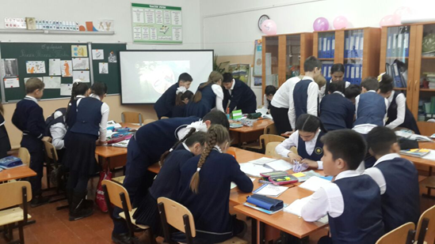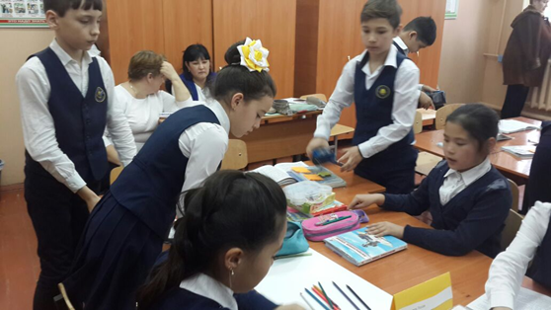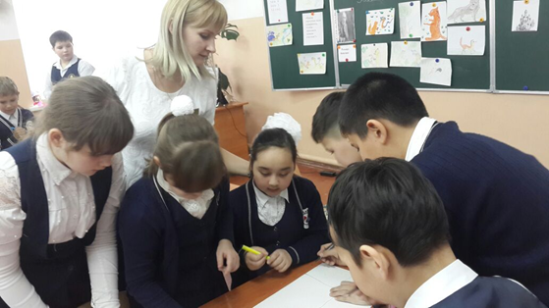
 | 5 мин | - Что повторили сегодня на уроке? Что узнали нового?  - Подведите итоги оценки. | Отвечают на вопросы  Оценивают в группе по критериям
Источники, оснащение и оборудование: | Учебники, раздаточный материал, мультимедийное оборудование, бумага А-4, фломастеры, листы с вопросами
Последующие задания и чтение | Домашнее задание: Дома прочитайте рассказ , научитесь читать его выразительно.  сделайте иллюстрацию понравившегося отрывка
Анализ и оценивание урока
Изменения к уроку

